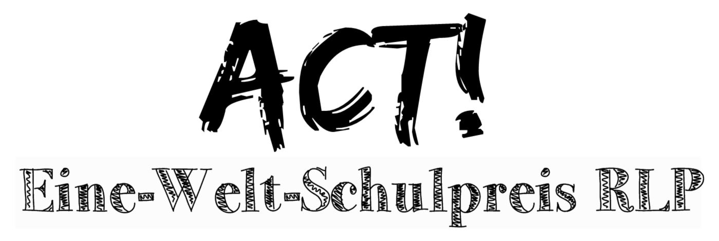

Mainz, 16. Oktober 2017

„ACT! Eine-Welt-Schulpreis Rheinland-Pfalz 2016“
Auszeichnung des besten entwicklungspolitischen Engagements

Sehr geehrte Lehrkräfte,
überall in Rheinland-Pfalz setzten sich im Schuljahr 2016/2017 Schülerinnen und Schüler mit entwicklungsbezogenen Themen rund um die EINE WELT auseinander. Sie gestalteten eigene Aktionstage, engagierten sich in spannenden Projekten und handlungsorientierten AGs an Schulen.
Das Entwicklungspolitische Landesnetzwerk Rheinland-Pfalz (ELAN) e.V. möchte diese Schülerinnen und Schüler gemeinsam mit dem Ministerium für Bildung für ihr entwicklungspolitisches Engagement im vergangenen Schuljahr mit dem „ACT! Eine-Welt-Schulpreis Rheinland-Pfalz 2017“ auszeichnen.
Bewerben können sich ausschließlich Teams, d.h. Schulklassen, Projekte oder AGs, die im Schuljahr 2016/2017 in der Eine-Welt-Arbeit aktiv waren und deren Engagement herausragend und beispielgebend ist. Als Anerkennung erhalten die besten drei Teams neben einer Urkunde einen der folgenden Preise:
1. Preis: 400 Euro
2. Preis: 200 Euro
3. Preis: 100 Euro
Bitte schicken Sie Ihre Empfehlung mit einer kurzen Beschreibung des Engagements (s. Bewerbungsformular) sowie ggf. einer Dokumentation (Bilder, Artikel, etc.) bis zum 10.11.2017 per Email oder postalisch an Timo Steinert. Sie erhalten zeitnah eine Antwort, ob Ihre Schülerinnen und Schüler ausgewählt wurden. Die Auszeichnung wird noch vor den Weihnachtsferien erfolgen.
Wir freuen uns sehr auf Ihre Rückmeldungen!

Mit freundlichen Grüßen
Timo Steinert  Fachpromotor für Globales Lernen  Entwicklungspolitisches Landesnetzwerk (ELAN) e.V. |  | Jan-Hendrik Winter  Referent für Bildung für nachhaltige Entwicklung an Schulen  Ministerium für Bildung

